Утверждаю _______________________
Ключарь Кафедрального Собора

Расписание Богослужений
Кафедрального Собора и Никольского храма.

13 февраля. Понедельник. Свт. Никиты, еп. Новгородского.
Уборка храмов.

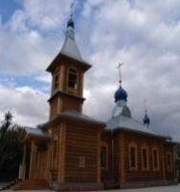
14 февраля. Вторник. Мч. Трифона.
09.00 Божественная Литургия.
11.00 Таинство Крещения для взрослых и детей.
17.00 Вечернее богослужение.

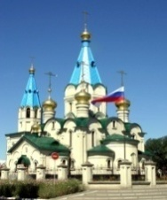
15 февраля. Среда. Сретение Господа Бога и Спаса нашего
Иисуса Христа.
09.00 Божественная Литургия.
11.00 Таинство Крещения для взрослых и детей.
17.00 Вечернее богослужение.

16 февраля. Четверг. Прав. Симеона Богоприимца.
09.00 Божественная Литургия.
11.00 Таинство Крещения для взрослых и детей.
17.00 Вечернее богослужение.

17 февраля. Пятница. Прп. Исидора Пелусиотского.
07.00 Молебен перед Албазинской иконой Божией Матери.
09.00 Божественная Литургия.
11.00 Таинство Крещения для взрослых и детей.
17.00 Вечернее богослужение.

18 февраля. Вселенская родительская суббота.
09.00 Божественная Литургия.
10.30 Панихида.
11.00 Таинство Крещения для взрослых и детей.
17.00 Всенощное бдение.

19 февраля. Воскресенье. Неделя о Страшнем Суде.
09.00 Исповедь.
10.00 Божественная Литургия.
13.00 Таинство Крещения для взрослых и детей.
17.00 Акафист свт. Иннокентию, митр. Московскому.

